POLA JASNE WYPEŁNIA WŁAŚCICIEL NIERUCHOMOŚCI KOMPUTEROWO LUB RĘCZNIE, DUŻYMI, DRUKOWANYMI LITERAMI, CZARNYM LUB NIEBIESKIM KOLOREM



**1.PESEL/REGON** (właściwe podkreślić)

**DO-1 DEKLARACJA O WYSOKOŚCI OPŁATY ZA GOSPODAROWANIE ODPADAMI**

**KOMUNALNYMI - nieruchomości, na których zamieszkują mieszkańcy**

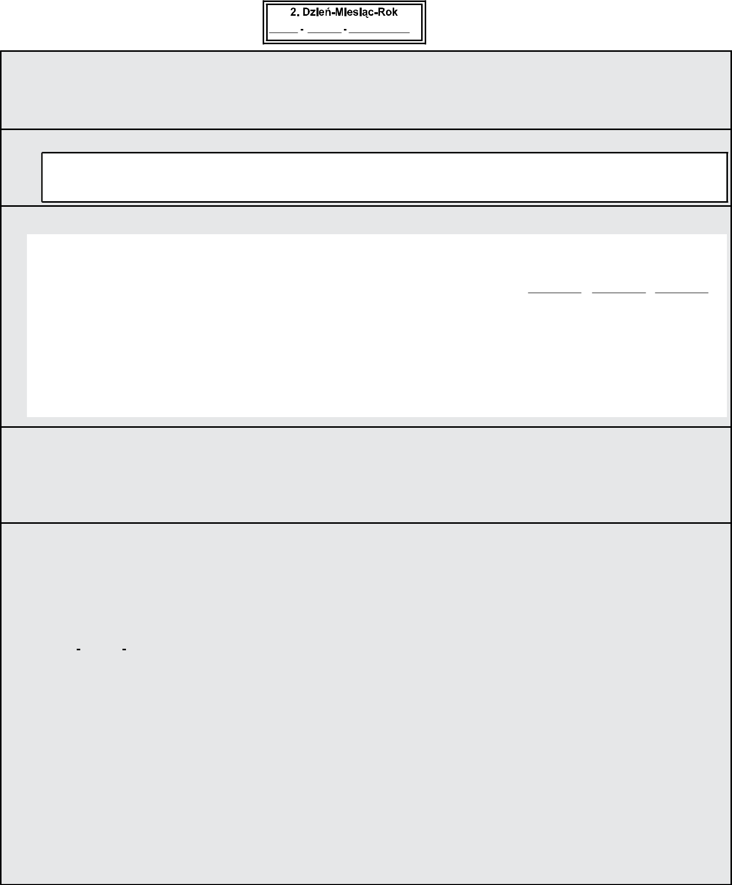

Podstawa prawna: Ustawa z 13 września 1996 r. o utrzymaniu czystości i porządku w gminach ( Dz.U. z 2024 r. poz. 399tekst jednolity z późn. zm.)

Składający: Właściciel nieruchomości, na której zamieszkują mieszkańcy w rozumieniu ustawy o utrzymaniu czystości i porządku w gminach.

Termin składania: W terminie 14 dni od dnia zamieszkania na danej nieruchomości pierwszego mieszkańca lub w terminie 14 dni od dnia powstania na danej nieruchomości odpadów komunalnych. Korektę deklaracji należy złożyć do 10 dnia miesiąca następującego po miesiącu, w którym nastąpiła zmiana.

Miejsce składania: Urząd Gminy Domaniów.

**A. MIEJSCE SKŁADANIA DEKLARACJI**

3. Nazwa i adres siedziby organu, do którego należy złożyć deklarację

**Urząd Gminy Domaniów, Domaniów 56, 55-216 Domaniów**

**B. OBOWIĄZEK ZŁOŻENIA DEKLARACJI**

4. Cel złożenia deklaracji (zaznaczyć właściwy kwadrat)

* 4.A pierwsze złożenie deklaracji
* 4.B korekta deklaracji (zamiana liczby osób lub zmiana danych) Data zaistnienia:
* 4.C zamknięcie konta

**C. PODMIOT ZOBOWIĄZANY DO ZŁOŻENIA DEKLARACJI**

|  |  |  |  |
| --- | --- | --- | --- |
| 5. Nieruchomość jest zamieszkała | 5.A. Rodzaj podmiotu (zaznaczyć właściwy kwadrat) | Użytkownik wieczysty |  |
| w całości | Właściciel nieruchomości |  |
| w części | Współwłaściciel | Najemca, dzierżawca |  |
|  | Zarządca nieruchomości wspólnej | Inny |  |
|  |  |  |  |

**D. DANE IDENTYFIKACYJNE**

**D.1. Osoba fizyczna**

|  |  |  |  |  |  |  |  |  |  |  |  |  |  |  |  |  |  |  |  |
| --- | --- | --- | --- | --- | --- | --- | --- | --- | --- | --- | --- | --- | --- | --- | --- | --- | --- | --- | --- |
|  |  |  | 6. | | | Nazwisko | | | | | | | 7. Pierwsze imię, drugie imię | | | 8. Nazwisko rodowe | | |  |
|  |  |  |  |  | |  |  |  |  |  |  |  |  |  |  |  |  |  |  |
|  |  |  | 9. | | | Data urodzenia (dzień-miesiąc-rok) | | | | | | | 10. Imię ojca |  |  | 11. | Imię matki | |  |
|  |  |  |  |  | | |  |  |  |  |  |  |  |  | |  |  |  |  |
|  |  |  |  |  |  |  |  |  |  |  |  |  |  |  |  |  |  |  |  |
|  |  |  | 12. Nr telefonu stacjonarnego (do kontaktu) * | | | | | | | | | | 12.A. Nr telefonu komórkowego (do kontaktu) * | | | 13. | Adres e-mail *1 | |  |
|  |  |  |  |  | | |  |  |  |  |  |  |  |  |  |  |  |  |  |
|  |  |  |  |  |  |  |  |  |  |  |  |  |  |  |  |  |  |  |  |
|  | **D.2. Pozostałe podmioty** | | | | | | | | | | | |  |  |  |  |  |  |  |
|  |  | 14. | | | Nazwisko/a i imię/ona wspólników/pełna nazwa | | | | | | | | | 15. | Nazwa skrócona |  |  |  |  |
|  |  |  |  |  |  |  |  |  |  |  |  |  |  |  |  |  |  |  |  |
|  |  |  |  |  |  |  |  |  |  |  |  |  |  | 16. | Nr KRS/NIP |  |  | 17. Klasa PKD |  |
|  |  |  | | |  | | | | | |  | |  |  | |  | |  |  |
|  |  | 18. | | | Nr telefonu stacjonarnego (do kontaktu) * | | | | | | | | 18.A. Nr telefonu komórkowego (do kontaktu) * | | | 19. Adres e-mail *1 | | |  |
|  |  |  | | |  | | | | | |  | |  |  |  |  |  |  |  |
|  |  | 20. | | | Osoby upoważnione do reprezentowania2 | | | | | | | |  |  |  |  |  |  |  |
|  |  |  |  |  |  |  |  |  |  |  |  |  |  |  |  |  |  |  |  |

* 1. Na wskazany adres e-mail będą przesyłane informacje dotyczące systemu gospodarki odpadami komunalnymi i obowiązków mieszkańców.
  2. Należy wpisać imię i nazwisko, adres zamieszkania oraz nr telefonu osoby upoważnionej oraz podstawę umocowania. W przypadku pełnomocnictwa ogólnego lub szczególnego pełnomocnictwo powinno być udzielone na piśmie i złożone z niniejszą deklaracją w oryginale lub formie uwierzytelnionego odpisu z uiszczoną opłatą skarbową.

* Pole nieobowiązkowe.



podstawa umocowania

podstawa umocowania

Sposób reprezentacji 3

**D.3. DANE NIERUCHOMOŚCI - na której powstają odpady komunalne**

|  |  |  |  |  |  |  |
| --- | --- | --- | --- | --- | --- | --- |
| 21. Ulica |  |  | 22. Nr domu | | 23. | Nr lokalu |
|  |  |  |  |  |  |  |
| 24. Miejscowość | 25. Gmina | |  | 26. Kod pocztowy | 27. | Poczta |
|  |  |  |  |  |  |  |

**D.4. ADRES DO KORESPONDENCJI - jeśli jest inny niż adres nieruchomości z D.3.**

|  |  |  |  |  |  |  |  |
| --- | --- | --- | --- | --- | --- | --- | --- |
| 28. Kraj |  | 29. Województwo | | 30. Powiat | |  |  |
|  |  |  |  |  |  |  |  |
| 31. Gmina | 32. Ulica | | | 33. | Nr domu | 34. Nr lokalu |  |
|  |  |  |  |  |  |  |  |
| 35. Miejscowość |  |  | 36. Kod pocztowy | 37. | Poczta |  |  |
|  |  |  |  |  |  |  |  |

Oświadczam, iż dopełniam obowiązku selektywnej zbiórki odpadów komunalnych 4

**E. OPŁATA ZA GOSPODAROWANIE ODPADAMI KOMUNALNYMI**

|  |  |  |  |  |  |  |  |  |  |  |  |  |  |  |  |  |  |  |  |  |  |  |  |  |  |
| --- | --- | --- | --- | --- | --- | --- | --- | --- | --- | --- | --- | --- | --- | --- | --- | --- | --- | --- | --- | --- | --- | --- | --- | --- | --- |
|  | **I** | Liczba osób | |  | **II** | Karta Dużej | |  | **III** | Liczba osób objętych | |  | **IV** Posiadam |  | **V** | | Liczba osób, za |  | **VI** | Stawka |  | **VII** | Miesięczna |  |  |
|  |  |  |  |  |  |  |  |  |
|  |  | zamieszkujących | |  |  | Rodziny 5 | |  |  | zwolnieniem z tytułu | |  | kompostownik i |  |  |  | które należy wnieść |  |  | Opłaty 8 |  |  | kwota opłaty 9 |  |  |
|  |  | nieruchomość | |  |  |  |  |  |  | Karty Dużej Rodziny 6 | |  | kompostuję w |  |  |  | opłatę (różnica I i III) |  |  |  |  |  | (iloczyn V i VI) |  |  |
|  |  |  |  |  |  |  |  |  |  |  |  |  | nim bioodpady 7 |  |  |  |  |  |  |  |  |  |  |  |  |
|  | 38. | |  |  | 39. |  |  |  | 40. |  |  |  | 41. |  | 42. | |  |  | 43. |  |  | 44. |  |  |  |
|  |  | |  |  |  | |  |  |  | |  | |  |  |  |  | |  |  | |  |  |  |  |  |
|  | | |  | | | |  | | | |  | | | |  |  | | | | | | |  |  |  |

1. Należy wpisać czy pełnomocnicy mogą działać samodzielnie czy posiadają pełnomocnictwo łączne.
2. Sposób zbierania odpadów będzie podlegał bieżącej kontroli. W przypadku niewywiązywania się z obowiązku selektywnego zbierania odpadów komunalnych właściwy organ w drodze decyzji naliczy opłatę podwyższoną. Przez selektywne zbieranie rozumie się segregowanie, w ramach którego dany strumień odpadów, w celu ułatwienia przetwarzania, obejmuje jedynie odpady charakteryzujące się takimi samymi właściwościami i takimi samymi cechami. Selektywne zbieranie musi być zgodne z Regulaminem utrzymania czystości i porządku na terenie Gminy Domaniów, który ustala jego szczegółowe zasady.
3. W przypadku rodzin wielodzietnych, o których mowa w ustawie z dnia 5 grudnia 2014 r. o Karcie Dużej Rodziny, należy wstawić X.
4. Zwolnieniem objęty jest szósty i każdy kolejny członek rodziny wielodzietnej, korzystającej z Karty Dużej Rodziny.
5. Posiadam kompostownik przydomowy i kompostuję w nim bioodpady stanowiące odpady komunalne.
6. Kwoty stawek są podane w Uchwale Rady Gminy Domaniów w sprawie wyboru metody ustalenia opłaty za gospodarowanie odpadami komunalnymi, na terenie Gminy Domaniów.
7. Opłatę z kolumny VII należy wpłacać w odstępach miesięcznych, do 15 dnia każdego miesiąca za dany miesiąc, na rachunek bankowy wskazany przez Gminę Domaniów.



**POUCZENIE**

**W przypadku nie wpłacenia w określonych prawem terminach kwoty opłaty z poz. 44 lub w razie wpłacenia jej w niepełnej wysokości, niniejsza deklaracja stanowi podstawę do wystawienia tytułu wykonawczego, zgodnie z przepisami ustawy z 17 czerwca 1966 r. o postępowaniu egzekucyjnym w administracji ( Dz.U. z 2023 r. poz. 1587 tekst jednolity z późn. zm.)**

Zgodnie z art. 6m ustawy z dnia 13 września 1996 r. o utrzymaniu czystości i porządku w gminach właściciel nieruchomości jest obowiązany złożyć do właściwego organu deklarację o wysokości opłaty za gospodarowanie odpadami komunalnymi w terminie 14 dni od dnia zamieszkania na danej nieruchomości pierwszego mieszkańca lub powstania na danej nieruchomości odpadów komunalnych. W przypadku zmiany danych będących podstawą ustalenia wysokości należnej opłaty za gospodarowanie odpadami komunalnymi właściciel nieruchomości jest zobowiązany złożyć korektę deklaracji do 10 dnia miesiąca następującego po miesiącu, w którym nastąpiła zmiana. Zgodnie z art. 6o cytowanej ustawy w razie niezłożenia deklaracji o wysokości opłaty za gospodarowanie odpadami komunalnymi albo uzasadnionych wątpliwości co do danych zawartych w deklaracji właściwy organ określa, w drodze decyzji, wysokość opłaty za gospodarowanie odpadami komunalnymi, biorąc pod uwagę uzasadnione szacunki.

W rozumieniu art. 3 ust. 1 pkt 7) ustawy o odpadach z dnia 14 grudnia 2012 r. ( Dz.U. z 2023 r. poz. 1587 tekst jednolity z późn. zm.) przez odpady komunalne rozumie się odpady powstające w gospodarstwach domowych, z wyłączeniem pojazdów wycofanych z eksploatacji, a także odpady niezawierające odpadów niebezpiecznych pochodzące od innych wytwórców odpadów, które ze względu na swój charakter lub skład są podobne do odpadów powstających w gospodarstwach domowych.

**KLAUZULA INFORMACYJNA (RODO)**

Zgodnie z art. 13 ust. 1 i 2 Rozporządzenia Parlamentu Europejskiego i Rady UE 2016/679 z dnia 27 kwietnia 2016 r. w sprawie ochrony osób fizycznych w związku z przetwarzaniem danych osobowych i w sprawie swobodnego przepływu takich danych oraz uchylenia dyrektywy 95/46/WE (ogólne rozporządzenie w sprawie o ochronie danych; określane często jako “RODO") (Dz. Urz. UE L 119 z 04.05.2016, str. 1 ze zmianami) Gmina Domaniów, w trosce o bezpieczeństwo Państwa danych osobowych, wprowadził określone regulacje i restrykcje, opisane poniższej:

1. Administratorem Państwa danych osobowych jest Gmina Domaniów, reprezentowana przez Wójta Gminy, z siedzibą: Urząd Gminy Domaniów, 55-261 Domaniów 56, REGON 931934851, NIP 912-17-16-512, tel. 71 301 77 35.
2. Kontakt z Inspektorem Ochrony Danych: [***rodo@lege.olawa.pl***](mailto:rodo@lege.olawa.pl)
3. Do zakresu działania Administratora należy wykonywanie zadań publicznych, niezastrzeżonych ustawami na rzecz nadrzędnych organów samorządowych oraz organów administracji rządowej.
4. Administrator gromadzi Państwa dane w celu realizacji zadań wynikających z przepisów prawa oraz Statutu Gminy Domaniów, a w szczególności z Ustawy o samorządzie gminnym.
5. Administrator przetwarza Państwa dane osobowe w ściśle określonym, minimalnym zakresie niezbędnym do osiągnięcia celu, o którym mowa powyżej.
6. W szczególnych sytuacjach Administrator może przekazać/powierzyć Państwa dane innym podmiotom. Podstawą przekazania/powierzenia danych są przepisy prawa (np. inne jednostki gminne, wymiar sprawiedliwości, administracja skarbowa, instytucje związane z obsługą szeroko pojętych funduszy unijnych, podmioty związane z obsługą sfery socjalnej – m.in. ZUS, PFRON, GOPS/MOPS) lub właściwie skonstruowane, zapewniające bezpieczeństwo danym osobowym, umowy powierzenia danych do przetwarzania (np. z podmiotami sektora teleinformatycznego i telekomunikacyjnego, przetwarzania danych) świadczących usługi na rzecz Administratora.
7. Dane osobowe przetwarzane przez Administratora, przechowywane będą przez okres niezbędny do realizacji celu dla jakiego zostały zebrane oraz zgodnie z terminami archiwizacji określonymi przez ustawy kompetencyjne lub ustawę z dnia 14 czerwca 1960 r. Kodeks postępowania administracyjnego i ustawę z dnia 14 lipca 1983 r. o narodowym zasobie archiwalnym i archiwach, w tym Rozporządzenie Prezesa Rady Ministrów z dnia 18 stycznia POLITYKA BEZPIECZEŃSTWA URZĄD GMINY W DOMANIOWIE Strona 2 2011 r. w sprawie instrukcji kancelaryjnej, jednolitych rzeczowych wykazów akt oraz instrukcji w sprawie organizacji i zakresu działania archiwów zakładowych.
8. Każda osoba, z wyjątkami zastrzeżonymi przepisami prawa, ma możliwość:

a. dostępu do danych osobowych jej dotyczących,

b. żądania ich sprostowania,

c. usunięcia lub ograniczenia przetwarzania,

d. wniesienia sprzeciwu wobec przetwarzania.

1. Z powyższych uprawnień można skorzystać w siedzibie Administratora, pisząc na adres Administratora lub drogą elektroniczną kierując korespondencję na adres: Urząd Gminy Domaniów z siedzibą w Domaniowie, 55-261 Domaniów 56, email: [***sekretariat@gminadomaniow.pl***](mailto:sekretariat@gminadomaniow.pl)
2. Osoba której dane przetwarzane są na podstawie zgody wyrażonej przez tę osobę ma prawo do cofnięcia tej zgody w dowolnym momencie bez wpływu na zgodność z prawem przetwarzania, którego dokonano na podstawie zgody przed jej cofnięciem.
3. Przysługuje Państwu prawo wniesienia skargi do organu nadzorczego na niezgodne z RODO przetwarzanie Państwa danych osobowych przez Gminę Domaniów. Organem właściwym dla ww. skargi jest: Prezes Urzędu Ochrony Danych Osobowych ul. Stawki 2, 00-193 Warszawa
4. W zależności od czynności przetwarzania, której poddawane są Państwa dane osobowe u Administratora Danych, podanie danych osobowych jest wymogiem ustawowym lub umownym.
5. O szczegółach podstawy gromadzenia danych osobowych i ewentualnym obowiązku lub dobrowolności ich podania oraz potencjalnych konsekwencjach niepodania danych, informowani Państwo będziecie przez merytoryczną komórkę Administratora Danych prowadzącą przetwarzanie.

Data ...................................................... .......................................................................................................

Podpis osoby upoważnionej



**G. ADNOTACJE ORGANU**

